**Рекомендация для родителей**

**«Закаляйте детей летом»**

**Цель:** углубление знаний родителей (законных представителей) о взаимосвязи между закаливающими процедурами и здоровьем ребенка, знакомство с основными правилами и методами закаливания.

**Лето** – самое подходящее время для закаливания. В этот период подверженность детей заболеваниям ниже, а значит, не придется прерывать закаливающие процедуры из-за того, что малыш болен. Цель закаливания – повысить сопротивляемость организма ребенка неблагоприятным факторам окружающей среды.

В режим дня ребенка с той - же обязательностью, как еда, сон, прогулки, должны войти и закаливающие процедуры.

Утром — воздушная ванна в течение 15 минут; из них 6-7 минут советуем делать гимнастику. После воздушной ванны и гимнастики — умывание до пояса водой, температура которой 16-14 градусов.

Самое благоприятное время для солнечных ванн — от 8 до 11 часов, длительность до 30 минут, но в два приема. Полежал ребенок 5-15 минут на солнышке, потом отдохнул в тени и снова на 5-15 минут — под прямые солнечные лучи.

Закаленному ребенку можно утреннее умывание до пояса заменить общим обливанием или душем; или, встав с постели, пусть умоется и вымоется до пояса, а обливание сделайте после солнечной ванны.

Ножные контрастные ванны — после дневного сна.

Эту процедуру можно заменить обливанием ног. Начальная температура воды — 28 градусов, понижая ее каждые 4 дня, довести до 16 градусов.

Все закаливающие процедуры лучше проводить утром и днем, около 9 и 15 часов. Исследования показали, что в это время суток у детей дошкольного возраста лучше развиваются приспособительные реакции к колебаниям температуры.

**Чем же особенна летняя закалка?**

Закаливание – это система специальной тренировки терморегуляторных процессов организма, которая включает разные процедуры, направленные на повышение устойчивости организма к внешним перепадам температуры.

**Закалка воздухом**

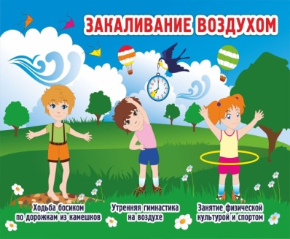Естественно, загазованный воздух мегаполис вряд ли сможет закалить вашего ребенка. Поэтому вы должны сделать все для того, чтобы как можно чаще вывозить ребенка за город. Закалка воздухом в такой среде произойдет сама собой. Ведь вряд ли вам захочется сидеть в доме, когда за окном бушует лето. Даже ночью. Ведь как раз этот вид закаливания включает в себя сон на открытом воздухе или при открытой форточке.

Закаливание воздухом стимулирует обмен веществ, улучшает сон и аппетит, повышает настроение, укрепляет иммунитет. В составе крови повышается количество эритроцитов и уровень гемоглобина. Совершенствуется также деятельность дыхательной системы. Пребывание на свежем воздухе вызывает чувство свежести и бодрости.

**Закалка солнцем**

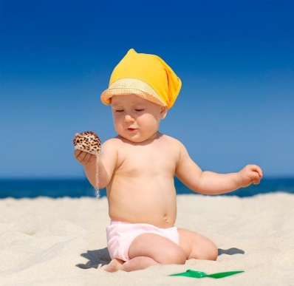В летнее время года солнцу нужно не радоваться, а защищаться от воздействия его прямых лучей на тело малыша. На открытом солнце ребенок не должен находиться более 15 минут. Ни в коем случае, даже в тени, нельзя позволять малышу играть без панамки, которая должна быть из натуральной, легкой ткани. Летом на солнце разрешается быть с 8 до 11 часов, или после 16, так как в это время земля и воздух не очень нагреты, а, следовательно, жара переносится легче. В середине дня увеличивается опасность перегревания организма, или же солнечного удара. Чтобы вместо пользы солнечное закаливание не принесло вреда, будьте осторожны.

**Закалка водой**

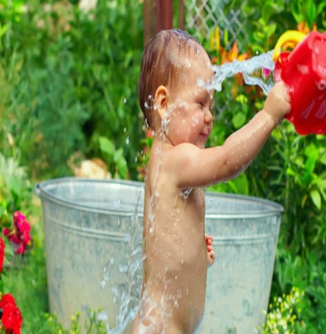Закалка водой – любимое занятие всех детей. Главная задача родителей – направить удовольствие от купания в нужное русло. Чтобы организм получил максимальную пользу от летнего купания, надо следовать простым правилам. Водные процедуры летом естественно лучше проводить на открытом воздухе. Купание в речке, озере или даже в бассейне должно в первую очередь происходить под наблюдением взрослого. Купаться разрешается не более 2 раз в день максимум по 15 минут. Перед тем как окунуться в воду, малыш должен хорошо прогреться на солнышке. Потом простым хождением по воде мы подготовим его к самому купанию. Ни в коем случае ребенок не должен просто сидеть в воде. Поиграйте с ним в мяч, или же попрыгайте. После водных процедур нужно вытереть малыша махровым полотенцем, сменить мокрые трусики и увести в тень.

**По росе – босиком**

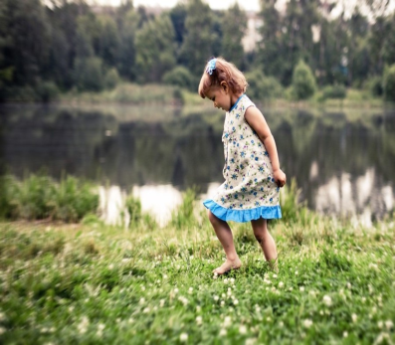Босые малыши – здоровые носики. Как бы это не странно звучало, но между носом и ногами существует прямая связь. Нервные окончания, которые находятся на подошвах ног, благодаря активным каналам связаны с такими же рецепторами, но в слизистой оболочке носа. Из этого следует: чтобы носик не чихал, должны быть здоровые, закаленные ножки. Ходьба босиком и обливание как раз необходимы. Начинать нужно с самого элементарного – хождения босиком в доме. Приучать нужно постепенно, если до этого ваш малыш ходил только в тапочках. Ну а летом босые прогулки по теплому асфальту должны стать нормой. Если же в комнатных условиях вы практикуете обливания холодной водой, то к летней закалке обязательно добавляйте росяные ванны. Бегать утром по росе босиком очень полезно и весело!

**Песочница**

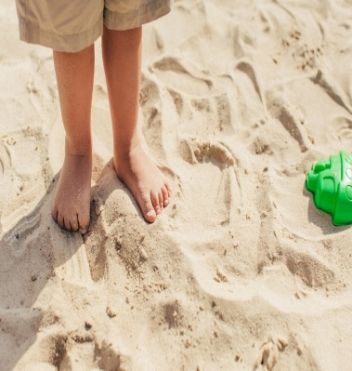Ну как же летом без нее? А, оказывается, она пригодится и в закалке организма. Песочек, нагретый на солнышке, очень полезный. Это своего рода теплый массаж рук и ног.

Так ведь ничего особенного в этом нет. Вы должны понять, что закаливание – это не инструкция, не временное занятие – а способ жизни.

Учет индивидуальных особенностей. Ни в коем случае не заставляйте ребенка насильно закаляться. Если не нравится ему бегать босиком – так обуйте, а для закалки найдите другой способ.

Закаливающие процедуры должны приносить удовольствие! И только тогда вместе с ними придет крепкое здоровье!

БУДЬТЕ ЗДОРОВЫ!!!